**Projeto Academia2000**

Requisitos funcionais, não funcionais e regras de negócio

1. Regras de negócio

1.1 Fidelização dos alunos (verificar com a concorrência os tipos de promoções utilizadas para fidelização dos alunos, pesquisa de mercado?)

1. Requisitos funcionais
   1. Média de 2000 alunos por ano.
   2. Gerenciamento das atividades do cliente (alunos e professores)
   3. Comunicação com um sistema legado financeiro (algumas atividades dos alunos podem ser cobradas separadamente e o professor receber um percentual de comissão por resultados alcançados na evolução do aluno).
   4. Dois módulos
      1. Acesso à desktops do cliente conectados a uma central. O aluno pode obter sua programação para treino diário, fornecido pelo professor periodicamente.
      2. Acesso via WEB (consulta) da agenda de atividades, evolução e comunicação direta com o professor via: entrada web, chat (definir horários), ou e-mail. Acesso também via aplicativo no celular (aplicativo android/ios, obs. o App deve atender a alunos com necessidades especiais a saber: surdos e cegos) ou via web nos browsers mais comuns, ex.: Edge, IE, Chrome, Opera, Safari, etc., que pode ser por desktop, celular, tablet, notebook.
2. Requisitos não funcionais
   1. Um gerente do cliente será um stackholder principal, com poder de decisão, será considerado um analista de negócios do projeto, responsável pela descrição e modelagem do produto. Para evitar RISCOS de decisões tomadas erroneamente um documento de aceite das decisões tomadas pelo analista de negócios do cliente deve ser assinado pelas partes envolvida no projeto evitando assim discordâncias desnecessárias.

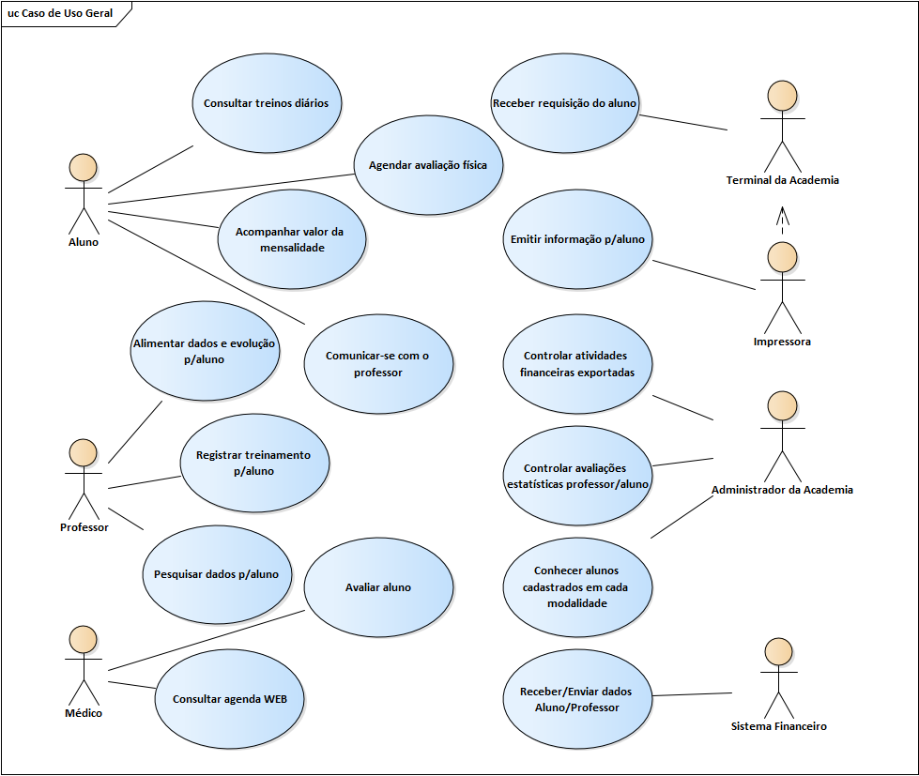

**RISCOS associados ao projeto**

Riscos podem ser pontuais ou não, os pontuais normalmente ocorrem por erros de levantamento e análise de requisitos ou por mudanças inesperadas de escopo do projeto. Os riscos não pontuais ocorrem durante a implementação e desenvolvimento do projeto.

Um bom exemplo de um risco pontual que posso citar ocorreu quando eu era Líder de Projeto, na PUC/PR, Projeto de Outsourcing de um Sistema de RH, onde o gerente de projetos havia, por motivos pessoas de levantamento junto ao usuário, deixar de fora do escopo do projeto o módulo de pagamento dos professores dos cursos técnicos de segundo grau. Como sabemos houve um acordo errôneo por parte da área do cliente em deixar de fora do projeto esta operação, porém o RISCO de os professores não receberem por aulas dadas nos cursos técnicos era certa e não poderia em tempo algum acontecer. Cientes do problema para mitigar o risco, fizemos algumas reuniões, informamos os problemas que iriam gerar na trade tempo/custo/recurso, e inserimos as especificações no projeto, com os devidos documentos e normas da PMO seguidas à risca.

Como riscos imediatos a este projeto, pela pouca informação que ele traz em sua definição posso enumerar

1. A não fidelização do aluno. Como o texto não é claro, vou entender que como sem uma REGRA DE NEGÓCIO, ele deveria ter um bom esclarecimento por parte do Analista de Negócios do cliente para este escopo. Pela minha experiência de mercado entendo que a fidelização seja feita por meio de promoções/descontos para o aluno entrar e querer continuar na academia por um período de tempo determinado. Reconheço que existe aqui uma dúvida clássica sobre o termo fidelização, que pode ter dois conceitos:
   1. Multa a ser paga caso o aluno não queira continuar na academia pelo período de tempo determinado, o qual ele recebeu desconto pela matrícula e/ou mensalidade.
   2. Atrair alunos para a academia, neste ponto é preciso que haja uma boa pesquisa de mercado para avaliar o que a concorrência está oferecendo, e assim melhorar e/ou criar novos produtos mais convidativos que a concorrência, que pode ser através de descontos nas mensalidades, isenção de taxa de matrículas, promoções, combos de atividades, bem como um sistema de acesso a informações melhores e mais atrativos em conformidade com os avanços de TI.
2. Como o sistema atualmente não irá gerenciar financeiramente a academia pois já existe um sistema legado para isso, é preciso definir com bastante especificidades como o sistema financeiro atual será alimentado, para que seja automatizado de forma correta as informações do novo sistema, provavelmente através de WEB-SERVICES, e definir corretamente a periodicidade de alimentação destes dados no sistema legado, com relatórios sobre erros de alimentação para os responsáveis da área financeira. Outra coisa importante aqui é se isto pode ou não ser automatizado, porque dependerá da intervenção direta da empresa do sistema legado se é possível ou não e qual o custo isso terá, e se não for possível, uma geração de relatório sobre os dados a serem alimentados manualmente pela área financeira.
   1. Devemos também considerar aqui como um risco o fato de que na definição do projeto está dito: **NÃO HÁ INTERESSE** **TER NESTE MOMENTO** um novo módulo financeiro, o que faz toda a diferença, pois é possível que o novo sistema posso contemplar futuramente um módulo financeiro, e cientes disso, devemos deixar aberta no projeto a possibilidade de implementação do mesmo, evitando assim um custo muito grande de implementar o novo modulo num sistema que não previa sua inserção.
3. Como o sistema deverá atender portadores de deficiência visual e auditiva, e aqui é um caso crítico de implantação do sistema, pois não somente o desenvolvimento do aplicativo, mas também porque exige uma atenção especial do treinamento do aluno na tecnologia que irá se usar, devem estar bem definidos para não incorremos em erros relacionados a aplicação da tecnologia para surdos/cegos e a sua adaptabilidade em questão.

Quanto ao problema 2, como nunca trabalhei com ponto-de-função ou mesmo o uso de métricas de definição de tempo com casos de uso, fica difícil para eu desenhar aqui, quando, como e quais os custos seriam implementados em cada módulo, porém as tarefas básicas são apresentadas acima num diagrama de caso de uso do sistema de forma bem genérica, como disse anteriormente o texto é bem simplório e necessita de mais aprofundamento.

Quanto ao problema 3, a quantidade de entregas e funcionalidades, precisaria de uma definição mais pormenorizada para poder criar o escopo do projeto, o EAP, e aí poder derivar as unidades de trabalho a serem desenvolvidas num gráfico de GANT usando o Microsoft Project, que foi no qual eu trabalhei no projeto da PUC/PR, citado acima, e também para poder definir todos os tópicos de gerenciamento de projeto da PMO, como reuniões, relatórios, periódicos, a todos os interessados no projeto.